CÂMARA DE VEREADORES DE SALGUEIRO
GABINETE DO VEREADOR TIAGO ARRAES

REQUERIMENTO - Nº /2024

O Vereador Tiago Arraes, no uso de suas atribuições legislativas, ouvindo o plenário, e cumpridas as formalidades regimentais, requer ao Prefeito Municipal, Sr. Marcones Libório e ao Secretário de Serviços Públicos, Sr. Mac Passos, NO SENTIDO QUE SEJA FEITO A RETIRADA GALHOS E MATOS NA RUA MARIA JOSÉ ANGELIM NO BAIRRO SANTO ANINO, (DE FRENTE AO PARQUE DAS CRIANÇAS.)
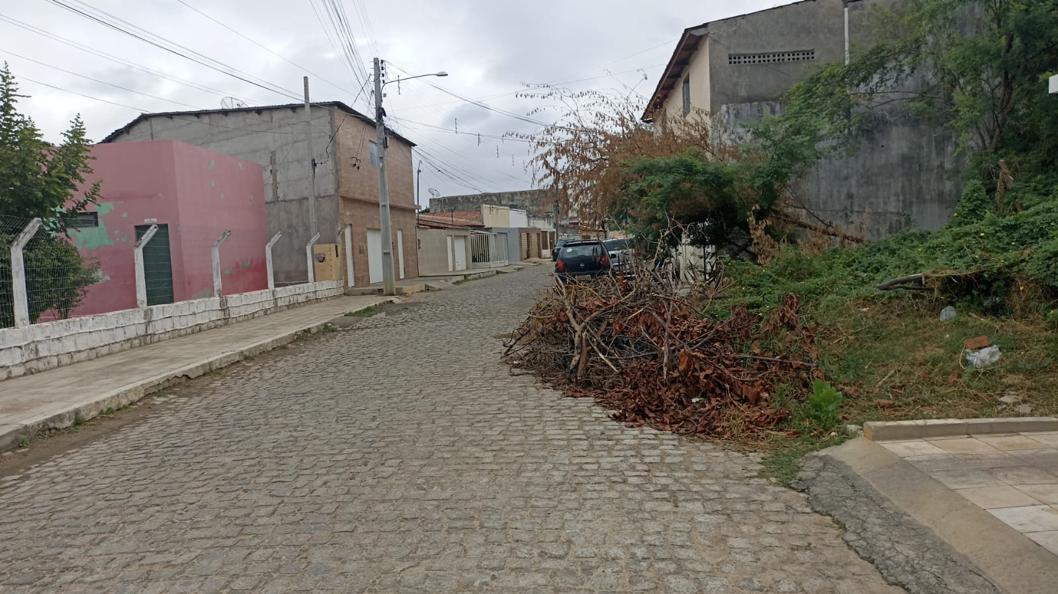

JUSTIFICATIVA:
Oral.
Salgueiro, 06 junho de 2024

TIAGO ARRAES
Vereador

